Техническое задание
Вакуумный диафрагменный химический насос MPC 301 Z, 412 722 (WELCH, Германия)
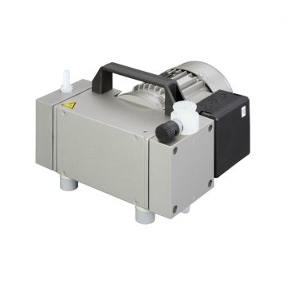
- Объем перекачиваемого воздуха при 50 Гц, м³/час – не менее 2,3
- Объем перекачиваемого воздуха при 60 Гц, м³/час – не менее 2,5
- Объем перекачиваемого воздуха при 60 Гц, л/мин – не менее 38,3
- Объем перекачиваемого воздуха при 60 Гц, л/мин – не менее 41,7
- Количество головок / ступеней насоса – не менее 2/2
- Предельное давление, мбар – не более 8
- Впускное соединение – DN 16 KF
- Выпускное соединение – DN8
- Мембранный насос должен обладать химической устойчивостью к парам агрессивных растворителей и парам кислот
- Материал мембраны – не хуже ПТФЭ
- Материалы деталей, контактирующих с перекачиваемой средой – ПТФЭ и фторированные пластики
- Насос и соединительные головки должны быть усилены углеродным волокном для предотвращения накопления электростатического заряда и минимизации риска воспламенения газовой смеси внутри насоса
- Насос не требующий обслуживания, доказанная долговременная эксплуатация мембраны
- Наличие встроенного защитного выключателя двигателя
- Возможность присоединения к насосу регулятора вакуума со стрелочным вакуумметром или с цифровым контроллером (поставляются по запросу)
- Наличие виброизолирующих ножек
- Макс. температура рабочего газа – не менее 60°С
- Непрерывная работа – наличие, 24/7
- Уровень шума, дБ – не более 44
- Класс защиты – не ниже IP54
- Класс изоляции двигателя – не хуже F (до 160°С)
- Размеры (Ш×Д×В), мм – не более 230×265×170
- Вес, кг – не более 11,2
- Электропитание, В/Гц – 230/50-60

